**Конспект тематического занятия для детей**

**подготовительной группы**

**«Дети военных лет».**

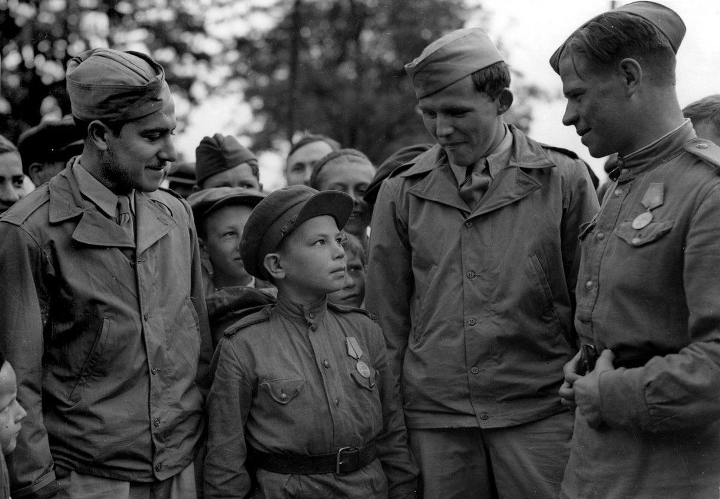

**Цель:**

1. Познакомить детей с именами детей-героев военных лет.
2. Донести до детей, как тяжело приходилось детям в те суровые годы, формировать чувство гордости за их подвиги.
3. Воспитывать уважение, трепетное отношение к именам детей-героев Великой Отечественной войны.

**Ход занятия:**

**Воспитатель:** ребята, давайте ещё раз рассмотрим с вами альбом «Герои Великой Отечественной войны». (*Дети рассматривают альбом*).

Дети, вот как много героев тех страшных лет мы знаем, а знаете ли вы имена детей - героев войны, знаете ли вы как тяжело им приходилось тогда, в годы суровых испытаний, как много трудностей, горя выпало на их долю? Хотите я вам расскажу? Тогда присаживайтесь на стульчики и слушайте мой рассказ.

Я недавно смотрела старый фильм о войне

И не знаю, кого мне спросить:

– Почему нашим людям и нашей стране

Столько горя пришлось пережить?

Дети детство узнали в руинах домов,

Эту память вовек не убить,

Лебеда – их еда, и землянка – их кров.

А мечта – до Победы дожить.

Я смотрю старый фильм, и мечтается мне,

Чтобы не было войн и смертей,

Чтобы мамам страны не пришлось хоронить

Вечно юных своих сыновей.

Конечно, историки могут подсчитать количество дивизий, участвовавших в том или ином сражении, число сожженных деревень, разрушенных городов… Но не могут они рассказать, что чувствовала семилетняя девочка из Бреста в первый день войны или десятилетний мальчик из блокадного Ленинграда. Вот посмотрите письмо мальчика (*сложенное треугольником письмо*):

Его я узнал не из книжки

Жестокое слово – война!

Прожекторов яростной вспышкой

К нам в детство ворвалась она,

Смертельными тоннами стали,

Сиреной тревоги ночной,

В те дни мы в войну не играли,

Мы просто дышали войной.

Дети и война – понятия несовместимые. (*воспитатель предлагает рассмотреть фотовыставку «Дети в мирное время и во время войны»*) Мальчишки и девчонки, попавшие на войну, должны были расстаться с детством. 900 дней продержался в блокаде город-герой Ленинград. «Ленинградские дети». До какого-то момента они были как все дети, смешливыми, веселыми, изобретательными. Играли осколками снарядов, коллекционировали их (как до войны коллекционировали марки и конфетные фантики), убегали на фронт, ведь передовая была совсем рядом. А потом они становились самыми тихими на земле детьми. Они разучились шалить, даже улыбаться и смеяться, даже плакать. Через всю жизнь пронесли люди, пережившие блокаду, трепетное отношение к каждой крошке хлеба, стараясь, чтобы их дети и внуки никогда не испытали голода и лишений. Это отношение оказывается красноречивее слов.

Война заставила детей стать мгновенно взрослыми, встать в один строй со взрослыми. Вот посмотрите на экран (*на экране компьютера или ноутбука воспитатель показывает слайды, изображающие пионеров-героев, детей- героев Советского Союза*).

Но несмотря ни на что дети всё равно оставались детьми, и они любили играть. Вы, наверное, устали, давайте тоже немного поиграем.

**Физкультминутка «Самолет»**

Вот мотор включился, *Вращательные движения руками перед собой*.

Пропеллер закрутился,

Ж-ж-ж-ж-ж-ж-ж-ж-ж-ж-ж.

К облакам поднялись, *Поочередное поднимание колен*.

И шасси убрались.

Вот лес – мы тут. *Покачивание руками, разведенными в стороны*.

Приготовим парашют.

Толчок, прыжок, *Прыжок вверх, руки в стороны*.

Летим, дружок.

Парашюты все раскрылись, *Приседание, руки в стороны*.

Дети мягко приземлились.

Ну что ж вы немного отдохнули. Давайте продолжим. А ещё были на войне дети, которых голодных и промерзших мальчишек и девчонок привозили в штабные землянки. Командиры и солдаты кормили их горячей похлебкой и часами терпеливо убеждали вернуться домой. Но многим из них некуда было вернуться – война отняла у них дом, родных. Командиры не могли устоять против детских слёз и оставляли их в полку, они так и назывались «дети полка»- вот посмотрите на экран.

Горнили к бою трубы полковые.

Военный гром катился над страной.

Вставали в строй мальчишки боевые

На левый флаг, в солдатский строй.

Великоваты были им шинели,

Во всем полку сапог не подобрать,

Но все равно в бою они умели

Не отступать, а побеждать.

Жила в сердцах их взрослая отвага,

В двенадцать лет по-взрослому сильны,

Они дошли с победой до рейхстага –

Сыны полков своей страны

(После просмотра можно прочитать детям небольшой отрывок из повести В.П. Катаева «Сын полка»)

Вместе со взрослыми дети трудились для великой Победы. Как ликовали в день Победы детские сердца!!! Как ярко запомнился многим именно этот долгожданный день!

Спать легли однажды дети –

Окна все затемнены,

А проснулись на рассвете –

В окнах свет и нет войны!

Можно больше не прощаться,

И на фронт не провожать,

И налетов не бояться,

И ночных тревог не ждать.

Люди празднуют Победу!

Весть летит во все концы:

С фронта едут, едут, едут

Наши деды и отцы!

Я не напрасно беспокоюсь, –

Чтоб не забылась та война:

Ведь эта память – наша совесть.

Она, как сила, нам нужна…